Брянская областная научная универсальная библиотека

им. Ф.И. Тютчева

Научно-методический отдел

Организация работы кукольного театра
в библиотеке

Методические рекомендации в помощь работе библиотек

Брянск, 2018

Организация работы кукольного театра в библиотеке: метод. реком. в помощь работе библиотек / сост. Е.Ю. Купчиненко; Брянская областная научная универсальная библиотека им. Ф.И. Тютчева, Научно-методический отдел.- Брянск, 2018.- 14 с.

Содержание:
Вступление………………………………………………………………………...................4
Формы театрализации в библиотеке………………………………………………………5
Этапы организации кукольного театра…………………………………………………...5
Виды кукольного театра……………………………………………………….....................7
Примеры кукольных театров…………………………………………………......................8
Заключение………………………………………………………………………………….13
Список использованной литературы и литературы по теме…………………………….14

Вступление.
Предстоящий 2019 г. Указом Президента Российской Федерации от 28 апреля 2018 г. № 181 объявлен Годом театра. Такое значимое событие, безусловно, не пройдет мимо библиотек. Уже сейчас подготовлены планы основных мероприятий на предстоящий год, посвященных театру, юбилеям известных актеров и деятелей театра, юбилеям известных произведений и т.д. Единый день открытия Года театра состоится во всех субъектах Российской Федерации 13 декабря.
Предлагаем Вашему вниманию методический материал на тему: «Организация работы кукольного театра в библиотеке».
В век быстроразвивающихся новых информационных технологий для того, чтобы не потерять своей актуальности и востребованности среди современных читателей, библиотеки постоянно находятся в поиске новых форм и методов работы, позволяющих вызвать интерес к книге, чтению, к самой библиотеке. Среди наиболее эффективных специалисты в области детского чтения называют методики, направленные на развитие творческого чтения и на раскрытие творческого потенциала читателей детей. Наиболее полный эффект от чтения достигается тогда, когда ребенок свои впечатления от прочитанной книги выражает в рисунках, отзывах, играх, театральных импровизациях.
Одной из игровых форм библиотечной работы выступает кукольный театр, который объединяет в одно целое книгу – куклу – игру и предполагает инсценировку художественных произведений для детей. При помощи регулярных театральных представлений в библиотеке всегда можно создать сказочную, творческую атмосферу, превратив любое мероприятие и процесс чтения в яркое и праздничное событие. Во время спектакля библиотекарь, заинтересовав участников мероприятия куклами, должен суметь вовремя переключить их внимание на книгу и чтение.
Театр со своей уникальной способностью воздействовать на эмоциональную и интеллектуальную стороны личности позволяют привлечь ребенка к чтению, к музыке, познакомить его с книгами по искусству и прикладному творчеству, раскрыть для него духовно-творческий потенциал книги. С помощью кукол можно эмоциональнее, нагляднее, доходчивее рассказать о писателе, о его творчестве, рекомендовать книги.
Использование в практике работы библиотеки такой формы работы с книгой как кукольный театр, способствует эффективному решению ряда задач, стоящих перед библиотекой:
- привлечение читателей;
- продвижение книги и чтения;
- раскрытие фонда;
- формирование духовно-нравственных ориентиров детей;
- организация семейного досуга;
- расширение круга интересов детей,
-предоставление читателям возможности творческой самореализации.
В данном материале дается краткое описание кукольного театра как игровой формы, которую библиотеки активно могут использовать для раскрытия и формирования творческого потенциала детей и подростков. Подробно рассмотрены основные этапы организации кукольного театра, кратко дана информация о трех основных видах кукольного театра: настольном, верховом, напольном, а также в качестве примеров описываются отдельные виды театра, работу которых можно организовать на базах библиотек.

Формы театрализации в библиотеке.
Формы театрализации в библиотеке можно условно разделить на три вида:
1) театрализованные представления, в которых в роли актеров выступают библиотекари;
2) театрализованные представления, в которых в действие вовлекаются зрители;
3) театрализованные представления, в которых в роли актёров выступают читатели, участники театральных кружков и других театральных объединений при библиотеке.
Подробнее стоит остановиться, на третьем виде театрализации.
Работа над кукольными спектаклями в библиотеке особенно интересна и привлекательна для детей младшего и среднего школьного возраста. Дети находят в занятиях этого направления применение своим разным склонностям и интересам. Но самое главное, кукольные спектакли в библиотеке помогают детям полюбить книги и чтение, и играют большую роль в воспитании культуры чтения.
Работа над театральной постановкой – это такой вид творчества, который объединяет читателей в единый коллектив, кроме того участие в постановках позволит детям раскрыть их способности, реализовать свой творческий потенциал, развить коммуникативные навыки. Дети-участники постановок чувствуют всю важность своего творчества в жизни библиотеки.
Для того чтобы осуществить идею создания кукольного театра в библиотеке, нужно чётко представлять последовательность этапов организации данного вида творческой деятельности и методы, которые могут помочь организовать детей.

Этапы организации кукольного театра.

1 этап. Создание творческой группы. (Выявление детей, которые желают заниматься данным видом творчества)
Участниками творческого объединения могут стать читательский актив библиотеки или же дети, которые учатся в одной школе или что еще лучше в одном классе, так как в этом случае им легче будет договориться о дате и времени репетиций спектаклей.
На данном организационном этапе подойдут такие методы индивидуальной работы, как наблюдение, индивидуальная беседа, проведение творческих конкурсов (они очень помогают выявить интересы и предпочтения детей и определить круг их творческих способностей).

2 этап. Выбор художественного произведения для подготовки театрализованной постановки.
Выбор произведения, как правило, осуществляется руководителем, но выбранный художественный текст необходимо обсудить с детьми с обязательным прочтение произведения вслух.
При выборе произведения важно придерживаться следующих правил:
а) самое главное - художественное произведение должно быть наполнено диалогами, тогда его легко переработать в пьесу;
б) произведение должно быть знакомым, любимым и не очень длинным, особенно если театр только начинает свою работу (это должен быть мини-спектакль, не стоит давать детям сразу большую нагрузку, устанут руки);
в) количество действующих лиц не должно превышать количества участников (не стоит держать актёров на запасной скамейке);
д) декораций для спектакля должно быть не очень много, или же их может вовсе не быть (отсутствие декораций позволяет развивать воображение у актёров и зрителей);
г) слова автора должны давать возможность зрителям представить себе или вообразить недостающие декорации, но при этом слова автора не должны быть длинным текстом.

3 этап. Переработка текста художественного произведения в пьесу (если нет готовой пьесы).
Этот вид деятельности должен быть выполнен руководителем. Если театр только начинает свою деятельность, то не стоит сразу выбирать большое произведение, лучше начать с мини – спектакля.

4 этап. Распределение ролей.
На этом этапе очень важно обсудить с участниками театрального объединения, кто будет исполнять те или иные роли. Этот этап своего рода прослушивание или кастинг: все читают пьесу и потом пробуют себя в разных ролях. Очень важно отобрать на главные роли наиболее эмоциональных детей.

5 этап. Постановка спектакля. Создание реквизита.
Перед тем как начать репетиции очень важно уделить время выразительному чтению, упражнениям для развития внимания, памяти, фантазии, воображения. Доминировать на занятиях должна работа над текстом: его читают вслух сначала в целом, затем по ролям, обсуждают замысел, характеры героев, мотивы тех или иных поступков и действий. После того как проведена предварительная подготовительная работа и распределены роли, детям даётся задание учить тексты своих героев и назначается дата и время первой репетиции.
Репетиции обязательны, так как отрабатывается слаженность действий всех исполнителей. Начинать репетиции можно, даже при неполном знании текста и при отсутствии реквизита. Частота репетиций зависит от знания текста: чем меньше знают, тем чаще встречаться (2-3 раза в неделю), если спектакль практически готов, то можно и 1 раз в неделю. Во время репетиции можно повторить спектакль 2-3 раза, но с перерывами, так как руки у детей очень устают. Во время отдыха детям даются рекомендации и делаются замечания.
Создание реквизита (кукол, декораций и ширмы) идёт одновременно с репетициями. Куклы и декорации при наличии средств можно приобрести в магазине, а можно сделать руководителю и участникам театрального объединения всем вместе своими руками (сшить, связать, склеить). Неважно, из каких материалов будут куклы, главное, чтобы они нравились актерам.
Важная составляющая реквизита кукольного театра – ширма. Изготовить ширму несложно. Очень хорошо если бы ширма была выполнена из шёлковой ткани, в этом случае увеличивается яркость и зрелищность постановки.
При подготовке кукольного спектакля важно подготовить музыкальное сопровождение, хорошо было бы использовать звуковые эффекты (шум дождя, пении птиц, звуки ветра и т.д.)
Как только реквизит создан, то репетиции обязательно нужно проводить с ним, чтобы дети смогли потренироваться управляться с куклами за ширмой.
На репетициях обязательно необходимо уделить внимание правилам поведения за ширмой. Детям необходимо объяснить, что не должно быть посторонних звуков за ширмой, и не стоит при показе спектакля прикасаться к ширме.
Если кукольный спектакль готовится с использованием верховых кукол, то на репетициях обязательно следует обсудить основные правила техники кукловождения:
1) Необходимо соблюдать правильное положение руки. Держать куклу следует согнутой в локте рукой и совершенно прямо, кисть руки не должна отклоняться ни влево, ни вправо, ни назад. Рука с кистью составляет прямую линию.
2) Кукла должна находиться над ширмой на ¾ высоты.
3) На ширму кукла выводится (удаляется) не сразу, а постепенно.
4) Во время беседы куклы должны «смотреть» друг на друга. Кукла «говорящая» слегка двигается, а «слушающие» неподвижны. Этот прием позволяет определить, какая из кукол произносит свою реплику.
6 этап. Спектакль. Спектакль не стоит проводить отдельным мероприятием, так как брать большое произведение для театрализации не стоит, а небольшое произведение займет достаточно небольшой отрезок времени. Поэтому руководитель театрального объединения (библиотекарь) должен так составить и провести мероприятие, чтобы кукольные спектакли вписались в программы различных мероприятий. После выступления библиотекарь обязательно должен представить всех актёров зрителям. Важно, чтобы актеры услышали аплодисменты в свой адрес и почувствовали успех, который может явиться хорошим стимулом для развития и поддержания их творческой активности в дальнейшем.

7 этап. Анализ представления. Обязательно после завершения выступления необходимо всех похвалить, поблагодарить актеров, уделив большое значение тому, насколько важна проделанная ими работа.
Кроме того, после представления необходимо обязательно обсудить положительные и отрицательные моменты спектакля. Делать замечания надо в непринуждённой обстановке, очень корректно, например, за чашечкой чая. И тут же за чаепитием можно поговорить, в том числе, и о перспективе на будущее, выяснить отношение актёров к участию в следующих мероприятиях библиотеки. Решить, кто в следующий раз будет исполнять какую роль (если при решении данного вопроса возникают ссоры или обиды, дать возможность детям подумать и, посоветовавшись друг с другом, принять решение самим, без вмешательства руководителя).

Виды кукольного театра.

В библиотеке можно организовать работу различных видов кукольного театра. В настоящее время его разновидностей очень много. Всё зависит, в первую очередь, от возможностей библиотеки: наличия помещения для подготовки к спектаклям и хранения реквизита, материально-технической базы, наличия творческого, увлеченного специалиста, готового взять на себя ответственность за организацию и руководство театральным объединением при библиотеке и т. д.)

В зависимости от того с какими куклами предстоит работать выделяют три основных вида кукольного театра.
1) Настольный.
К настольным видам относятся: теневой, фланелеграфный, театр-картинок и т.д.. Тут ребенок или взрослый сам не является действующим лицом, он создает сцены, ведет роль игрушечного персонажа – объемного или плоскостного.
2)Верховой.
К верховым видам театра относятся: куклы на гапите, театр тростевых кукол, театральные куклы бибабо, пальчиковый театр, театр ложек. То есть это те куклы, которые кукловод зачастую одевает на руку или берет в руки и действует от их имени.
3)Напольный.
Напольные виды театра также делятся на: театр-марионеток, театр кукол с «живой рукой» и др.. Эти куклы «работают» на полу, кукловод управляет ими на глазах у зрителей.

Примеры кукольных театров.
На базе библиотек можно организовать работу различных видов кукольного театра. Для примера рассмотрим некоторые из них.

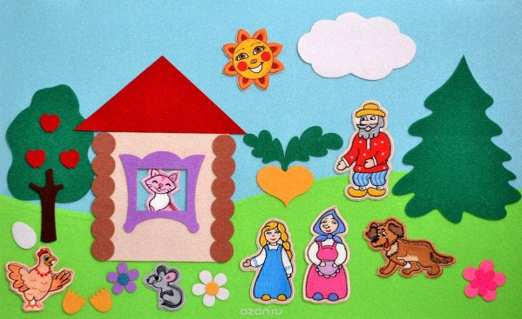
Театр на фланелеграфе – этот вид театра подразумевает чтение художественного произведения, преимущественно сказок, с одновременным выкладыванием фигурок на фланелеграфе в соответствии с сюжетом. Фигурки могут сменять друг друга или дополнять, в зависимости от описываемых действий. Дети слушают сказку, а перед их глазами на экране возникают новые и новые иллюстрации. Представление на фланелеграфе может показывать как один человек, так и двое (один читает текст, а другой выкладывает фигурки).
Фланелеграф изготовить довольно просто: кусок фанеры произвольных размеров, обтягивают ворсистой тканью – байкой, флисом или фланелью, от которой он и получил свое название. Цвет фона зависит от места действия: для дремучего леса больше подойдет зеленый цвет, а комнату лучше раскрасить теплым оранжевым. Готовый фланелеграф можно прислонить к спинке стула, стене и т.д. или же сделать сзади подставку и ставить его в любом удобном месте.
Чтобы картинки держались на стенде, необходимо приклеить на картинку с обратной стороны небольшой кусочек бархатной бумаги или застежку–липучку. Картинки для фланелеграфа можно также изготовить следующим образом:
- выбрать материал для инсценирования и нарисовать героев (можно использовать готовые иллюстрации из книг);
- готовую картинку при помощи клея ПВА наклеить на более гладкую сторону фланели и положить под пресс до полного высыхания;
- дав картинке высохнуть, убрать её из-под пресса;
- вырезать картинку так, чтобы на её лицевой стороне осталась каемка, которую можно подкрасить под цвет фланели экрана;
- вырезав картинку, снова положить её под пресс. (Нельзя пользоваться утюгом – картинка с приглаженным ворсом плохо держится на экране).
Все картинки должны быть по размеру не меньше 12 см в высоту.

Существует ряд правил расположения картинок на фланелеграфе:
- картинки располагаются равномерно по всей площади экрана;
- между персонажами должно быть некоторое расстояние;
- персонажи, которые ведут диалог, должны быть повернуты лицом друг к другу;
- между переговаривающимися героями не должно быть никаких деталей;
- неполные картинки располагают по краю экрана, например, дома, деревья, чтобы создавалось впечатление, что за пределами экрана картинка имеет продолжение.

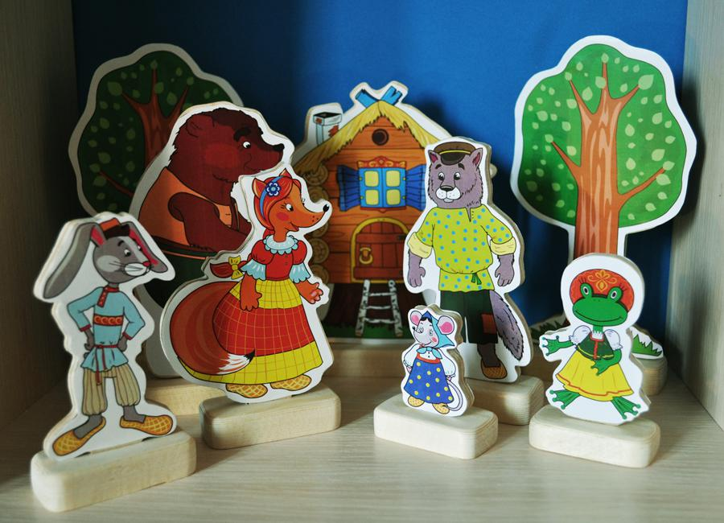
Театр картинок – этот вид театра еще называют театр игрушек. Куклы, которые готовятся для данного вида театра, имеют устойчивую опору, вырезаются из картона или фанеры, укрепляются на подставках и раскрашиваются с обеих сторон в соответствии с обликом персонажа.
Желательно, чтобы декорации и герои пьесы были изготовлены из одного материала, это сделает представление целостным. Чем прочнее материал, тем дольше прослужит театр.
Подставка используется, чтобы картинка принимала устойчивое положение. Подставки для фигурок могут быть различными в зависимости от имеющегося материала и от самой картинки, ее веса. Подставкой может стать:
- половина деревянной катушки и продетая в нее палочка, для устойчивости к низу катушки приклеивается картонный кружок большего диаметра;
- расщепленная палочка и прищепка. Фигурка вставляется в расщепленный конец палочки, которая другим концом зажимается бельевой прищепкой, лежащей на столе. Односторонние картинки подклеиваются к палочкам нераскрашенной стороной, у двухсторонних палочка вклеивается между половинками;
- картонный круг, в котором вырезается, несколько отступив от края, полукруг, затем полукруг отгибается вверх, в середине делается прорезь, в которую и вставляют картинку, картинка может быть приклеена к подставке-опоре (кубику и др.);
- две полоски плотной бумаги с прорезями по середине или же одна полоска, но в таком случае фигурка примет устойчивое положение, если и на ней будет прорезь такого же размера, как и прорезь на подставке.
Игрушки на подставке фиксируются клеем, пластилином или специальным креплением с прорезью. К игрушкам можно приклеить небольшие палочки и вставить их в деревянные катушки. Для устойчивости ко дну катушки приклеивают крупный картонный кружочек.
Картинки подбирают или создают с учетом сюжета, характеристик героев для предстоящей постановки. Дополняют картинки-персонажи картинками-декорациями так, чтобы они составляли целостную картину.
Чтобы театр стал более оживленным, можно создать одного и того же персонажа в различных позах и положениях (сидя, стоя, наклонившись и т.д.). Не нужно перегружать картинками различными, подчеркивающими сходство с натурой деталями. Главное, чтобы было понятно, что за персонаж перед зрителями.
Кукловод может держать куклу открыто: взять ее со стороны спины двумя (указательным и большим) или тремя (указательным, большим и средним) пальчиками и переместить на новое место. Можно прикрепить небольшую ручку для передвижения картинки. Удобно передвигать, картонные фигурки, привязанные к пальцу по линии пояса фигурки пояском-тесемкой. Можно использовать резиночку: резиночка пришивается к основе фигурки, а кукловод со спины продевает в нее свой палец или даже два — указательный и средний.
При показе театра картинок можно использовать дополнительные средства оформления спектакля: барьер, портал, книги-декорации, картинки-декорации, вращающиеся декорации.
- барьер высотой 8 см. ставится на переднем плане всей сцены, чтобы при передвижении картинок зрителям не были видны руки кукловода. Его делают из картона или фанеры, для устойчивости и создания пространства барьер имеет и боковые стороны.
- портал изготавливают из плотных материалов (картон, фанера). Это своеобразная ширма, в конструкции которой учтена специфика вождения кукол на столе. Центральная часть портала напоминает ворота, т.е. открытое пространство ограничивается боковыми рейками и перекладиной сверху. К верхней перекладине крепится шнур или проволока для занавеса, который шьют из легкой ткани.
- сцена-ширмочка с декорациями делается из полоски картона высотой 8 — 10 см с той же целью, что и барьер.
- книга-декорация изготавливается из картона, пенокартона и т.д.. Каждый из листов книги представляет собой фон для определенного места действия героев. Листы не являются одинаковыми по размеру, их высота и длина отличаются друг от друга, что позволяет создавать видимость дальнего и ближнего планов, а также делать декорации двуплановыми. Обратная сторона листов имеет нейтральный фон. Страницы книги-раскладушки переплетены и раскрываются не одновременно, а по частям.
- вращающиеся декорации- здесь смена декораций происходит за счет поворота их вокруг оси.

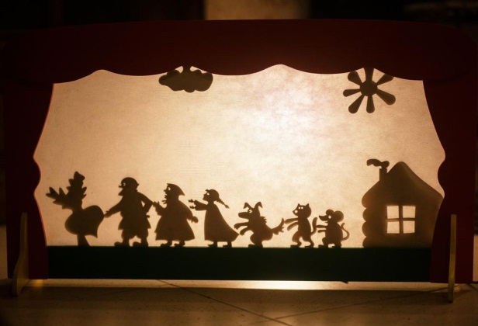
Теневой театр - особый вид театра, основной принцип которого – использование тени от фигуры или предмета, падающий на полупрозрачный экран при освещении их каким-либо источником света. Сюжет раскрывается с помощью динамических кадров-картин, спроецированных на экране плоскими фигурками.
Основой театра теней является экран. Раму-ширму теневого театра делают из дерева или толстого картона и украшают орнаментом. Экран можно сделать из тонкого белого полотна, специального экранного полотна, бумажной кальки. Края экрана сделать из черного сатина и, используя бесцветный клей, склеить полосы кальки.
При показе фигурки теневого театра плотно прижимают к материалу с обратной стороны экрана. Сзади экрана помещают источник света. Силуэты фигурок делают из тонкого картона и окрашивают в черный цвет. Изображения изготавливаются в профиль. Некоторые части силуэтов (рука, нога, голова и т.д.) можно сделать подвижными (прикрепить нитками или проволокой). Подёргивание за ниточку приводит в движение фигурку: опускается или поднимается рука, голова и т.д.
При показе силуэтов рука кукловода не должна быть видна. Поэтому каждая фигурка должна иметь дополнительную часть, за которую держат эту фигурку. Это могут быть тонкие палочки, прикрепленные к сочленениям кукол (иногда используется система управления с помощью нитей).
Для этого театра необходим яркий источник света: это может быть электрическая лампа (фильмоскоп) или дневной свет из окна.

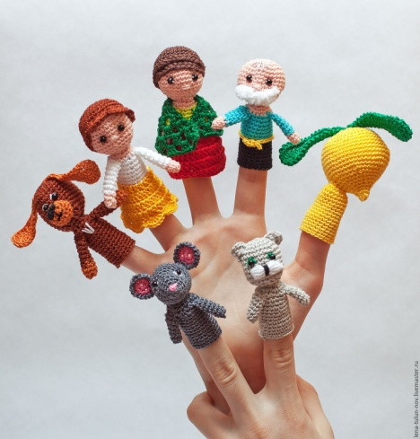
Пальчиковый театр – персонажи на бумажном или матерчатом чехле по размеру пальца. Кукла должна одеваться свободно на любой палец. Пальчиковый театр - это набор фигурок-персонажей, которые надеваются на отдельный палец. Это могут быть просто отдельные куклы, животные, какие-то предметы для инсценировки сказки или всем известные персонажи наших любимых русских народных сказок.
Персонажи могут крепиться на пальцах с помощью резинок, колечек и пр. По ходу действия актер двигает одним или всеми пальцами, проговаривая текст. С помощью пальцев спектакль может показывать один человек.
Пальчиковый театр – это уникальная возможность расположить сказку на ладошке у ребенка, в которой он сможет сыграть роль любого героя.
Театр – это еще и прекрасный речевой и сенсорно-двигательный тренажер. Куклы развивают подвижность пальцев обеих рук, помогают освоить речь персонажей, помогает развивать словарный запас и активизирует речевые функции.

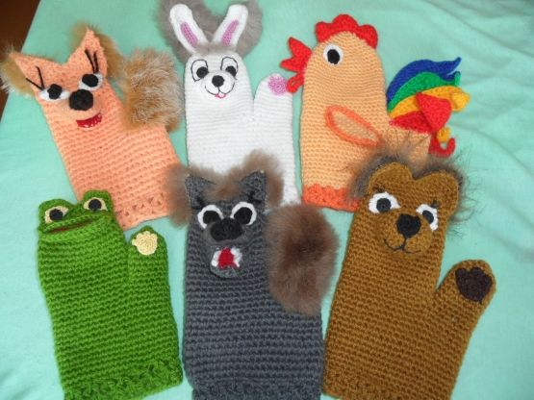
Варежковый театр – это разновидность пальчикового театра. Выкройка для изготовления кукол повторяет контур ладони взрослого или ребенка, что зависит от того кто будет выступать в роли актера – кукловода. Лицо персонажа можно вышить, наклеить или пришить, используя любой подручный материал: пуговицы, бусинки, нитки, верёвки, кусочки шерсти, цветную бумагу, ткань. Для варежкового театра можно использовать ненужные детские варежки или изготовить кукол при помощи заготовки выкройки из бумаги, ткани и т.д.
Игра ведется за ширмой при непосредственном контакте актеров.

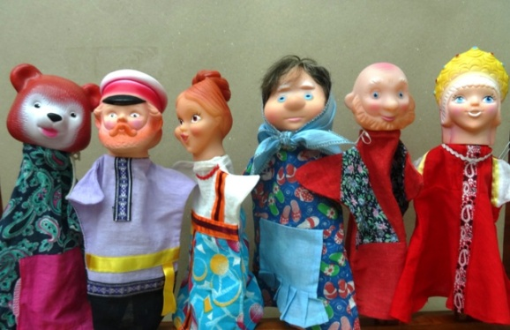
Театром «Петрушки» или театром би-ба-бо называется театр, куклы которого надеваются на три полных пальца руки – вроде перчатки. В Италии эти куклы раньше назывались бураттини, теперь они носят имя пупаттцы. В России этот кукольный персонаж получил имя Петрушки. Кукла надевается так: на указательный палец – голова, а на большой и средний – руки или лапки. Движения её головы, рук, туловища осуществляются с помощью движений пальцев, кисти руки. Если кукла тяжела, то на помощь приходит гапит (деревянный стержень с удобной закруглённой рукояткой).
Голова перчаточной куклы может быть размером от шарика для пинг-понга до крупного яблока. Слишком большая голова затрудняет работу актёра, ведь её вес приходится на его один палец.
Самая простая кукла состоит из тельцерубашки, головки и ручек. Тельцерубашка кроится из материи по руке кукловода. Голова может быть сделана из разных материалов: дерева, хлеба, пластилина, пластмассового шарика, но обычно её изготавливают из папье-маше. Также можно использовать ненужные старые куклы или резиновые игрушки.
Сценой театра петрушек является ширма. На неё ставятся декорации, и происходит действие. За ширмой находятся кукловоды, которые управляют куклами и говорят за них.

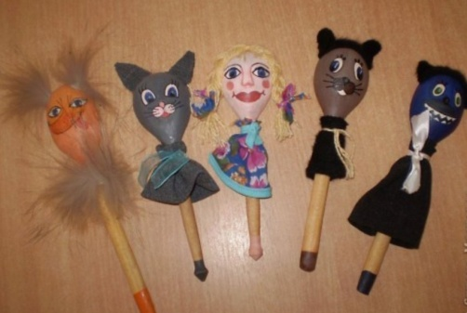
Театр ложек - самый простой и доступный вид верховых кукол. Изготовить театр ложек не сложно. Для этого необходимы деревянные ложки, не расписанные красками. На выпуклой стороне ложки рисуют лицо человека или мордочку животного. Ложку можно украсить любым удобным способом: тканью, тесьмой, кусочками меха, лентами. Представление показываются за ширмой.

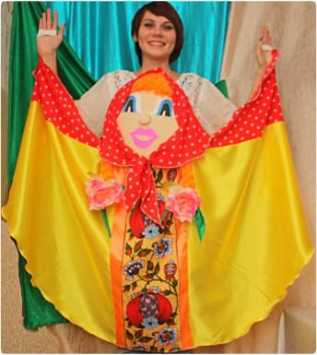
Театр кукол с «живой рукой». Подобная кукла является как бы передней частью костюма кукловода. Основа костюма такой куклы — плащ. Шьется он просто: два прямоугольных или квадратных куска ткани сострачиваются вместе по краям. Полученный мешок выворачивается, два верхних угла срезаются и собираются на резинку. Кисть кукловода должна свободно проходить сквозь такую манжету, которая будет удерживаться резинкой у запястья. Сложив плащ пополам, вырезают на линии сгиба отверстие для кукольной шейки. Горловина плаща, сосборенная на нитку, закрепляется в бороздке, прорезанной вокруг шеи. Сверху плащ может быть украшен разнообразным декором в соответствии с замыслом образа.
Если в перчаточных и тростевых куклах хотя бы подразумевается корпус, то тут его нет. Кукла с живой рукой позволяет выделить самые тонкие нюансы чувств и настроений героя, она обладает выразительной жестикуляцией и может исполнять сложные действия, недоступные другим куклам (указывать, писать, брать за руку, погладить по голове ребёнка и пр.)
Куклы с рукой исполнителя тоже относятся к верховым, работающим на ширме.

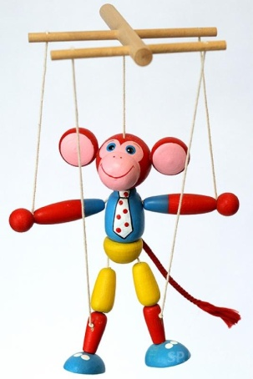
Театр марионеток – куклы, управляемые с помощью нитей вагой – деревянной крестовиной.
Куклы - марионетки изображают людей и животных в полный рост. Они управляются не снизу, а сверху. Кукловод, находящийся выше куклы, держит в руках крестовину - так называемую "вагу", где сходятся все нити, идущие от куклы. Нити прикрепляются к её плечам, коленям, локтям, голове. Подтягивая нужные нити или поворачивая планки, актёр заставляет куклу двигать руками и ногами. Количество нитей может быть до тридцати штук - в этом случае куклой управляют несколько человек.
Марионетки могут ходить, садиться, двигать руками и ногами одновременно, танцевать, наклоняться.

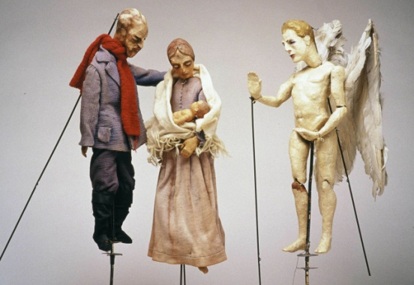
Театр тростевых кукол. Тростевая кукла - разновидность марионетки, игровое туловище которой подразумевает движения головы и рук. Такая кукла состоит из головы, закрепленной на гапите - деревянном стержне диаметром 10 мм., пустого туловища-костюма, скрывающего гапит, и рук, к которым крепятся трости меньшего диаметра.
Головки для таких кукол могут быть размером от шарика для пинг-понга до крупного яблока, их можно сшить из ткани, изготовить из старых перчаток, связать крючком из пряжи, сделать из папье-маше. Оформляют головку мочалкой, веревкой, нитками, тесьмой, искусственным мехом, фетром. Головка куклы закрепляется на гапите, к которому крепится деревянный плечевой каркас. На плечевом каркасе закрепляется поролоновая основа с пришитыми к ней ручками и ножками. Сверху одевается костюм куклы.
Руки куклы шьют в форме варежек и набивают ватой. Ноги куклы шьют из ткани в виде мешочков и также набивают ватой. Чтобы придать ноге выразительность, каждый мешочек посередине простегивают поперечным швом, чтобы получился сгиб – колено. Обувь куклам шьют из ткани, искусственной кожи, выклеивают из папье-маше.
Костюм куклы имеет важную роль в создании образа. Он шьется из двух половинок (спинки и грудки). Для того, чтобы костюм хорошо сидел на кукле, он одевается на поролоновую основу, сшитую в виде чехла прямоугольной формы, к которой пришиваются руки и ноги куклы.
Кукловод одной рукой вращает трость куклы (в более сложных вариантах голова поддается вращению независимо от туловища), а другой манипулирует тростями, выполняющими движения кукольных рук. В спектаклях, подразумевающих открытые действия кукловода (не из-за ширмы), существует разновидность тростевых кукол с ногами - к ним так же, как и к рукам, крепятся трости. По размеру тростевая кукла больше перчаточной. По своим пропорциям она напоминает человека.

Заключение.
Кукольный театр – это один из тех видов искусства, которые зародившись в далекие времена, не потеряли своей актуальности и сейчас, в век современных цифровых технологий. В каком бы виде не существовал кукольный театр в природе, и в каких бы библиотечных практиках он не применялся – он продолжается оставаться действенным способом привлечения детей и подростков через игру к книге и чтению. Способствует процессу творческой самореализации и формированию читательской культуры детей и подростков.
На сегодняшний день не в каждой библиотеке есть кукольный театр, и у нас в области их единицы. Однако с уверенностью можно сказать, что развитие данной формы библиотечной работы поможет нам быть ближе к читателю.

Список использованной литературы и литературы по теме:

- Арляпова, С., Соловьёва, В. Секреты от домовёнка Кузи / С. Арляпова, В. Соловьёва // Библиополе.- 2017.- №9.- С.20-23.

- Белова, С.Н. «Театр без границ» / С.Н. Белова // Современная библиотека.- 2016.- №3.- С. 22-25.

- Дилек, В. Школа юных театралов. Выбираем лучшие спектакли / В. Дилек // Библиотечное дело.- 2015.- №10.- С.25-26.

- Курбатова, Е. В. Театр книги как игровая форма работы.- [ Электронный ресурс].- Режим доступа: https://ru.calameo.com/read/002273964f94cf19b2e7e

- Лысых,О. Из страны грубиянии в сказочное королевство /О.Лысых // Библиотека.- 2017.- №3.- С.41-43.

- Максимова, И.П. На именины к «Арлекино» / И.П. Максимова // Библиотека.- 2008.- №8.- С.3.

- Морковина, А. «Лукоморье» на карте есть! Сценография в смешанной технике / А. Морковина // Библиотека.-2018. - №5.- С.58 – 59.

- Савушкина, О. Аистята учатся летать: театр книги собрал детей и взрослых / О. Савушкина // Библиотечное дело.- 2011.- №13.- С. 17-18.

- Снежкина, С.З. «Театр теней» - практические рекомендации для теневого театра / С.З. Снежкина.- [Электронный ресурс].- Режим доступа: https://nsportal.ru/detskiy-sad/raznoe/2014/03/20/teatr-teney-prakticheskie-rekomendatsii-dlya-tenevogo-teatra.

- Театр картинок для детей и его оформление.- [Электронный ресурс].- Режим доступа: https://vscolu.ru/articles/oformlenie-teatra-kartinok.html

- Цухт, Н.А. Незнайка, ослик Иа-Иа и все, все, все. От куклы к спектаклю / Н.А. Цухт // Библиотечное дело.- 2015.- №3.- С.40-42.

- Чивикова, О. «Арт надежда» юных кукловодов / О. Чивикова // Библиотека.- 2010.- №7.- С.35-38.

- Эркаева, Г.Д. «Зажги в себе звезду»: таков девиз самодеятельных артистов /Г.Д. Эркаева // Библиотека.- 2015.- № 3.- С.46-49.

- Яковлева Е.В. Через книгу – к чтению: театр представление как метод работы с юными читателями / Е.В. Яковлева// Библиотечное дело.- 2005.-№ 12.- С. 2-6.

- Сайт МБУК «Азовская городская ЦБС».- Режим доступа: http://www.azovlib.ru/index.php/2016-04-06-12-23-03/2016-06-28-07-26-52/2-uncategorised/114-2016-07-06-07-01-18

